UBND THÀNH PHỐ THỦ ĐỨC  TRƯỜNG THCS TĂNG NHƠN PHÚ B  BỘ SGK CHÂN TRỜI SÁNG TẠO  (Đề gồm 02 trang) | ĐỀ THAM KHẢO GIỮA HỌC KỲ 1  NĂM HỌC: 2024 – 2025  MÔN: TOÁN 6  Thời gian: 90 phút (không kể thời gian phát đề)

- TRẮC NGHIỆM: (3,0đ)
Câu 1. Cho tập hợp 𝐴 = {1; 2; 3; 6; 8} chọn khẳng định đúng?
- 2∈ 𝐴 B. 6 ∉ 𝐴 C. 5 ∈ 𝐴 D. 8 ∉ 𝐴

Câu 2. Trong các số tự nhiên sau số nào là số nguyên tố
A. 16 B. 17 C. 1 D. 33
Câu 3. Trong các hình sau, hình nào là hình lục giác đều:
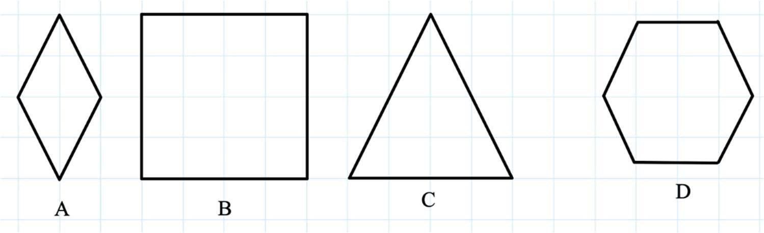
A. Hình A B. Hình B C. Hình C D. Hình D
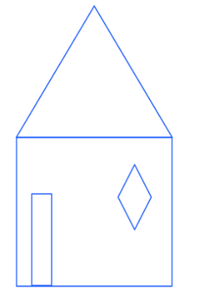
Câu 4. Bạn Lan vẽ một ngôi nhà như hình bên, em hãy cho biết trong hình bên có những hình gì?
- Hình chữ nhật, hình vuông, hình thoi, tam giác đều.
- Hình chữ nhật, hình thoi, hình bình hành, tam giác đều.
- Hình chữ nhật, hình thoi, tam giác đều, hình thang cân
D. Hình chữ nhật, hình thoi, hình vuông, hình thang cân.
Câu 5. Kết quả của phép tính 2.3 + 8
A. 14 B. 12 C. 6 D. 10

Câu 6. Tính chu vi của hình tam giác đều có độ dài cạnh là 5 m
A. 6 m B. 15 m C. 8 m D. 10 m
Câu 7. Cho biểu thức: . Tìm x để A chia hết cho 2

A. x là số lẻ B. x là số chẵn C. x là số tự nhiên bất kỳ D.
Câu 8. Khẳng định nào sau đây là sai?
- Hai góc kề 1 đáy của hình thang bằng nhau.
- Trong hình thoi các góc đối bằng nhau.
- Hai đường chéo của hình bình hành bằng nhau cắt nhau tại trung điểm của mỗi đường.
- Hai đường chéo của hình vuông bằng nhau
Câu 9. Bạn Hoa mỗi ngày tiết kiệm được 12 000 đồng để mua một món đồ bạn yêu thích. Sau một tuần bạn Hoa mua được món đồ trên và dư 4000 đồng. Hỏi món đồ bạn Hoa mua có giá bao nhiêu?
A. 84 000 đồng. B. 80 000 đồng. C. 68 000 đồng. D. 72 000 đồng.
Câu 10. Khẳng định nào sau đây là đúng?
A. Không có số nguyên tố chẵn nào.
B. Số 0 là số nguyên tố nhỏ nhất.
C. Các số nguyên tố nhỏ hơn 12 là:2, 3, 5, 7,11
D. Các số nguyên tố đều là số lẻ
Câu 11. Trong các số sau số nào là số tự nhiên?
A. B. C. 2024 D. -2024
Câu 12. Tập hợp M các số lớn hơn 27 và không vượt quá 31 là
A. 𝑀 = {27 ; 28 ; 29; 30; 31} B. 𝑀 = {𝑥 ∈ 𝑁/ 27 < 𝑥 ≤ 31}
C. 𝑀 = {𝑥 ∈ 𝑁 / 27 < 𝑥 < 31} D. 𝑀 = {27 ; 28 ; 29; 30; 31; …}

B. TỰ LUẬN: (7,0đ)
Bài 1. (2đ) Thực hiện phép tính
- 39.2023 + 86.2023 − 2023.25
- 5³ − 8⁸: 8⁶ + 9. 3²

Bài 2. (2đ) Tìm x
- 2015 – x =1000
- 3( x – 1) – 2³.3 = 3.2025⁰
Bài 3. (2đ) Điền chữ số thích hợp vào $x$ và $y$ để
a) $\overline{32x}⋮2$
b) $\overline{2x7y}$ chia hết cho cả 2; 3; 5; 9
Bài 4. (1đ) Không thực hiện tính tổng, chứng minh rằng
A = 3+ 3² + 3³ + … + 3⁴⁰ chia hết cho 13.

---- HẾT ----

BND THÀNH PHỐ THỦ ĐỨC  TRƯỜNG THCS TĂNG NHƠN PHÚ B | HƯỚNG DẪN CHẤM  ĐỀ KIỂM TRA GIỮA HỌC KÌ I  MÔN TOÁN 6  Năm học: 2024 – 2025

I. TRẮC NGHIỆM: (3,0 điểm)
Câu | Đáp án | Câu | Đáp án | Câu | Đáp án | Câu | Đáp án
 | A |  | A |  | B |  | C
 | B |  | B |  | A |  | C
 | D |  | B |  | B |  | B
II. TỰ LUẬN: (7,0 điểm)
Câu | Nội dung đáp án | Thang điểm
Bài 1 (2 điểm) | - 39.2023 + 86.2023 − 2023.25  =2023(39 + 86 – 25 ) = 2023.100 =202300 | 0,5*2
Bài 1 (2 điểm) | - 5³ − 8⁸: 8⁶ + 9. 3² = 125 – 8² + 9.9  = 125 – 84 + 81  =41 + 81 = 122 | 0,25*4
Bài 2 (2 điểm)
Bài 2 (2 điểm) | - 2015 – x =1000  x = 2015 – 1000  x = 1015 | 0,25*2
Bài 2 (2 điểm) | - 3( x – 1) – 2³.3 = 3.2025⁰  3(x – 1) – 8.3 = 3.1  3(x – 1) – 24 = 3  3(x – 1) = 3 + 24  3(x – 1)=27  x – 1 = 27 : 3  x = 10 | 0,25*6
Bài 3 (2 điểm)
Bài 3 (2 điểm) | - x = 0; 2; 4; 6; 8  số cần tìm là : 320; 322 ; 324; 326 ; 328 | 0,5*2
Bài 4 (1 điểm)
Bài 4 (1 điểm) | A = 3+ 3² + 3³ + … + 3⁴⁰ chia hết cho 13.  A = 3+ 3² + 3³ + … + 3⁴⁰  A = (3 + 3² + 3³ + …+( 3³⁸+ 3³⁹ + 3⁴⁰)  A = 3(1 + 3 + 9 ) + … + 3³⁸(1 + 3 + 9)  A = 3.13 + … + 3³⁸.13  A = 13 (3 +3⁴ + …+ 3³⁸) chia hết cho 13  Vậy A chia hết cho 13 | 0,25*4

----- HẾT -----

